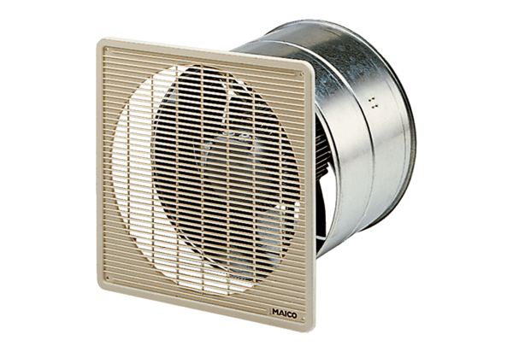EZF 40/6 BObsah dodávky: 1 kusSortiment: C
Typové číslo: 0085.0057Výrobce: MAICO

